**LAPORAN AKHIR**

**PRAKTIKUM II**

**PEMROGRAMAN WEB**



**KELOMPOK I**

**Nama 222 280 XXX**

**Nama 222 280 XXX**

**Nama 222 280 XXX**

**Nama 222 280 XXX**

**Nama 222 280 XXX**

**Nama 222 280 XXX**

**Nama 222 280 XXX**

**LABORATORIUM TEKNIK INFORMATIKA**

**FAKULTAS TEKNIK**

**UNIVERSITAS MUHAMMADIYAH PAREPARE**

**2024**

**LAPORAN PRAKTIKUM II**

**PEMROGRAMAN WEB**



Nama 222 280 XXX

**LABORATORIUM TEKNIK INFORMATIKA**

**FAKULTAS TEKNIK**

**UNIVERSITAS MUHAMMADIYAH PAREPARE**

**2024**

# PERCOBAAN/PERTEMUAN I TAG DAN ATRIBUT HTML

1. **TUJUAN PERCOBAAN**

Setelah mempelajari modul ini, mahasiwa diharapkan dapat mengetahui apa yang dimaksud dengan tag dan atribut pada HTML serta dapat mempraktekkannya pada pembuatan halaman web sederhana

1. **DASAR TEORI**

HTML atau Hypertext Markup Language merupakan salah satu format yang digunakan dalam pembuatan dokumen dan aplikasi yang berjalan di halaman web. Sebenarnya, dokumen HTML hanyalah sebuah dokumen teks biasa dan disebut sebagai Markup Language yakni bahasa yang mengandung tanda (tag) tertentu yang digunakan untuk mengatur format tampilan suatu dokumen.

HTTP atau Hypertext Transfer Protokol merupakan protokol yang digunakan untuk mentransfer data atau document yang berformat HTML dari web server ke browser (Internet Explorer, Mozilla Firefox, Google Chrome, dll). Dengan HTTP inilah yang memungkinkan Anda menjelajah internet dan melihat halaman web.

Untuk membuat dokumen HTML hanya dibutuhkan sebuah aplikasi teks editor biasa. Namun sekarang ini di pasaran terdapat banyak sekali HTML authoring (software yang digunakan untuk membuat atau mendesain halaman web). Macromedia Dreamweaver, Adobe GoLive, MS FrontPage sekedar contohnya. Tetapi tanpa mengetahui dasar-dasarnya Anda tidak akan memperoleh hasil yang maksimal. Mengapa? Karena walaupun software-software tersebut semakin menawarkan kemudahan dalam membuat halaman web, tetapi biasanya seseorang masih perlu untuk mengedit halaman web tersebut secara manual. Terutama untuk halaman web yang sangat komplek.

1. **Pengenalan HTML**

Hal pertama yang anda butuhkan untuk mempelajari HTML adalah sebuah text editor. Karena, nantinya kita akan menulis kode didalamnya dan memyimpannya dalam ekstensi **.html**.

1. **Istilah dalam HTML**

Untuk membantu pemahaman anda dalam belajar HTML, maka berikut ini beberapa hal penting mengenai istilah paling dasar yang wajib anda ketahui:

* **Tag** - Adalah teks khusus (markup) yang berupa suatu pasangan yang terdiri 2 bagian yang disebut tag awal (bentuknya: <nama tag>) dan tag akhir (bentuknya: </nama tag>).
* **Element** - Adalah isi dari tag yang berada diantara tag pembuka dan tag penutup. Elemen tidak hanya berisi text, namun juga bisa tag lain.
* **Atribut** - adalah informasi tambahan yang diberikan kepada tag (contoh: charset="utf-8"). Informasi ini bisa berupa instruksi untuk warna dari text, besar huruf dari text.
* **Komentar** - HTML juga memiliki komentar yang dapat digunakan untuk menjelaskan bagian-bagian dari isi web dokumen. Cara penulisannya: <!-- Isi komentar -->

1. **Aturan Penulisan HTML**

Setelah anda memahami beberapa istilah pada html kini saatnya anda mengetahui bagaimana cara penulisannya.

Dokumen HTML disusun oleh elemen-elemen seperti : **head, body, table, paragraf dan list**. Dan untuk menandai berbagai elemen dalam suatu dokumen HTML, kita menggunakan tag.

Biasanya penulisan elemen terdiri dari tag pembuka, konten, dan tag penutup.

Berikut adalah struktur elemen HTML:

<Tag_Pembuka> Konten </Tag_Penutup>

**Catatan:** Perbedaan kedua tag tersebut hanya pada tanda garis miring di tag penutup.

1. **Struktur Penulisan HTML**

Berikut merupakan elemen dasar dari HTML:

Berikut penjelasannya:

* **<!DOCTYPE html>** – Merupakan deklarasi dari type dokumen HTML5.
* **<html></html>** – Semua elemen html harus ditulis didalam tag html (Elemen Utama).
* **<head></head>** – Element ini berfungsi untuk memasukkan konten informasi halaman. Konten tersebut dapat berupa keyword, deskripsi, CSS, judul, dan lain-lain.
* **<meta charset=”utf-8″>** – Berfungsi untuk memberitahu browser mengenai pengkodean karakter yang sesuai dengan ketentuan UTF-8.
* **<title></title>** – Merupakan judul dari halaman yang muncul pada bagian tab browser.
* **<body></body>** – Berisi konten yang ditampilkan pada browser ketika pengunjung mengakes halaman tersebut, contohnya seperti artikel yang sedang Anda baca saat ini.

**Intinya:** Kita akan menulis semua konten dan elemen htmlnya di dalam tag body.

1. **Tag HTML**

**Tag** adalah text khusus (*markup*) yang biasanya terdiri dari pembuka dan penutup. Untuk penulisan tag pembuka adalah <nama> sedangkan penutup dengan </nama>.

Jadi perbedaan antara tag pembuka dan penutup hanya terletak pada garis miring.

Sebagai contoh coba kembali perhatikan struktur html berikut ini:

<!DOCTYPE html>

<html lang="id" dir="ltr">

<head>

<meta charset="utf-8">

<title>Selamat Belajar HTML</title>

</head>

<body>

<h1>Belajar HTML</h1>

<p>Hai semuanya, nama saya Mughaffir Yunus dari UMPAR</p>

</body>

</html>

Jadi, kita memiliki tag html lalu didalamnya terdapat tag head dan body.

Sebagai catatan, semua kode html harus ditulis didalam tag html.

Lalu, tag head berfungsi untuk menyimpan informasi dari sebuah halaman misalnya title (Judul dari sebuah Halaman) dan meta (pengkodean karakter UFT-8) sedangkan bagian tag body akan ditampilkan ke browser. Dan pada contoh diatas kita memasukan tag **h1** dan **p** didalam tag body.

Hampir semua setiap tag pembuka memiliki tag penutup (contoh: <h1> tulisan </h1>).

Sebagai tips, tulislah html dengan jarak menonjol antar tag. Fungsinya adalah untuk memudahkan dalam melihat struktur html yang anda tulis.

1. **Tag Heading / Judul**

Markup ini digunakan sebagai judul dari halaman atau tanda dari awal tulisan. Misalnya <h1> digunakan untuk judul utama, <h2> untuk sub judul dari judul utama dan seterusnya.

Jadi kita memberi judul halaman dengan beberapa heading dari heading 1-6 dan tentunya akan berbeda pengunaanya.

1. **Tag Paragraph / Konten**

Jika heading digunakan untuk menunjukan judul dari halaman, maka pragraf merupakan konten atau isi dari halaman web.

1. **Tag Line Break / Ganti Baris**

Jika anda memerhatikan contoh penggunaan tag <p> diatas, setiap kita menggunakan markup tersebut pada dasarnya kita akan memulai baris atau paragraf baru. Lalu apa yang membedakan dengan tag <br/> dengan <p>.

Sebenarnya tag <br/> digunakan hanya untuk ganti baris. Sedangkan tag <p> benar-benar digunakan untuk mengganti paragraf untuk memudahkan memahami isi dari halaman.

1. **Atribut HTML**

Jika sebelumnya kita telah belajar [apa itu tag html](https://www.kodedasar.com/tag-html/) dan elemen seperti <h1>, <p>, dan <div>. Maka kali ini kita akan memahami apa yang dimaksud dengan atribut html.

Nah atribut sendiri maksudnya adalah informasi tambahan yang diberikan kepada tag. Informasi ini bisa berupa instruksi untuk warna dari text, besar huruf dari text.

Cara penulisannya pun cukup menambahkan *name* dan *value*:

<!DOCTYPE html>

<html>

<head>

<title>Tata Letak Tulisan</title>

</head>

<body>

<p **align="left"**>Tulisan dengan format rata kiri</p>

<p **align="center"**>Tulisan dengan format rata tengah</p>

<p **align="right"**>Tulisan dengan format rata kanan</p>

</body>

</html>

Dalam contoh diatas, kita mendeklarasikan name align dan value left, center, atau right. Penulisan atribut berada dalam tag pembuka.

1. **Atribut Inti**

Ada empat atribut penting yang sering digunakan dalam tag HTML:

* Id
* Class
* Title
* Style

**Pertama** - Atribut Id berfungsi untuk mengidentifikasi keunikan dari setiap elemen yang ada dalam satu halaman web. Artinya dalam sebuah halaman hanya akan ada satu nama Id. Nah nantinya atribut Id akan kita gunakan saat bermain dengan **css**.

Berikut adalah contoh penulisan atribut Id:

<!DOCTYPE html>

<html>

<head>

<title>Tulisan</title>

</head>

<body>

<p id="pertama">Ini adalah tulisan pertama</p>

<p id="kedua">Ini adalah tulisan kedua</p>

</body>

</html>

**Kedua** - Atribut title ini biasanya digunakan untuk *tooltips* dari judul ataupun gambar dari sebuah elemen website. Berfungsi untuk menjelaskan lebih detail. Berikut adalah contoh penggunaan atribut title:

<!DOCTYPE html>

<html>

<head>

<title>Selamat Datang di TI UMPAR</title>

</head>

<body>

<h3 title="Hai nama saya Mughaffir">Mughaffir</h3>

</body>

</html>

**Ketiga** - Atribut style banyak digunakan untuk mengubah tampilan dasar dari elemen html.

<!DOCTYPE html>

<html>

<head>

<title>Atribut Style</title>

</head>

<body>

<p style="font-family:arial; color:#FF0000;">Contoh tulisan...</p>

</body>

</html>

**Keempat** - Atribut class hampir sama dengan atribut Id namun yang membedakannya adalah:

Atribut Id bersifat unik sedangkan class tidak demikian.

Anda bisa menambahkan banyak class di dalam sebuah elemen html.

Nantinya akan sangat berguna saat kita mempelajari css.

<!DOCTYPE html>

<html>

<head>

<title>Atribut Class</title>

</head>

<body>

<p class="satu dua tiga">Contoh tulisan dengan class...</p>

</body>

</html>

1. **Atribut Tambahan**

Berikut adalah beberapa atribut yang secara umum bisa anda gunakan:

| **Atribut** | **Pilihan** | **Fungsinya** |
| --- | --- | --- |
| align | right, left, center | Rata secara horizontal |
| valign | top, middle, bottom | Rata secara vertikal |
| bgcolor | numeric, hexidecimal, RGB values | Memberi warna latar elemen |
| background | URL | Memberikan background gambar elemen. |
| id | User Defined | Nama khusus sebuah elemen untuk CSS |
| class | User Defined | Nama untuk pengklasifikasian CSS |
| width | Numeric Value | Biasanya untuk lebar table dan img |
| height | Numeric Value | Biasanya digunakan untuk tinggi table dan img. |
| title | User Defined | Judul dari elemen “Pop-up” |

1. **ALAT DAN BAHAN PERCOBAAN**
2. Hardware : PC/Laptop
3. Software : Sublime Text/Visual Studi Code, Web Browser
4. **PROSEDUR PERCOBAAN**
5. **Percobaan 2.1**
   * 1. Buka aplikasi text editor (sublime text)
     2. Buat file baru dan simpan dengan nama **21nama_anda.html**
     3. Tulis kode html sebagaimana yang ada di bawah
     4. Amati yang terjadi pada browser dengan melakukan refresh pada setiap perubahan

<!DOCTYPE html>

<html>

<head>

<title>Percobaan 2.1</title>

</head>

<body>

<h1>Universitas Muhammadiyah Parepare</h1>

<h3>Selamat Datang di Universitas Muhammadiyah Parepare</h3>

<hr>

<p>Universitas Muhammadiyah Parepare <b>(UMPAR)</b> secara resmi berdiri pada:

<br />tanggal 10 Mei 1999 bertepatan dengan

<br />tanggal 24 Muharram 1420 H</p>

<hr>

<p>Sampai saat ini UMPAR telah membina <u>7 Fakultas</u> diantaranya: FKIP, FEB, Fakultas Teknik, FAPETRIK, FIKES dan FAI serta Fakultas Hukum dan 1 <i>Program Pascasarjana.</i></p>

</body>

</html>

1. **Percobaan 2.2**
2. Buka aplikasi text editor (sublime text)
3. Buat file baru dan simpan dengan nama 22nama_anda.html
4. Tulis kode html sebagaimana yang ada di bawah
5. Amati yang terjadi pada browser dengan melakukan refresh pada setiap perubahan

<!DOCTYPE html>

<html>

<head>

<title>Percobaan 2.2</title>

</head>

<body>

<h1 align="center" style="color:red">Universitas Muhammadiyah Parepare</h1>

<h3 align="right" style="background-color:yellow">Selamat Datang di Universitas Muhammadiyah Parepare</h3>

<hr width="500px">

<p style="font-size:150%">Universitas Muhammadiyah Parepare <b>(UMPAR)</b> secara resmi berdiri pada:

<br />tanggal 10 Mei 1999 bertepatan dengan

<br />tanggal 24 Muharram 1420 H</p>

<hr width="50%">

<p style="font-family:arial">Sampai saat ini UMPAR telah membina <u>7 Fakultas</u> diantaranya: FKIP, FEB, Fakultas Teknik, FAPETRIK, FIKES dan FAI serta Fakultas Hukum dan 1 <i>Program Pascasarjana.</i></p>

</body>

</html>

1. **HASIL DAN ANALISIS PERCOBAAN**

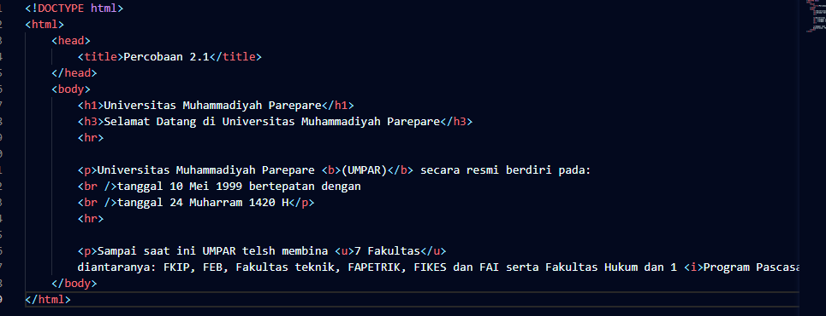

**Hasil Dari Percobaan Html**

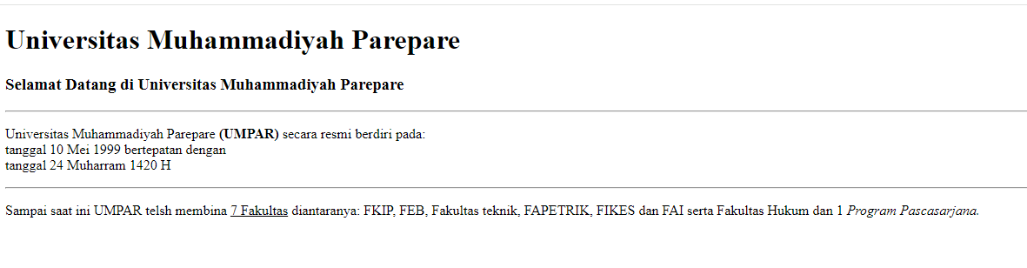

1. **KESIMPULAN**

Tag dan atribut HTML adalah komponen fundamental dalam pengembangan web. Tag membentuk struktur dan konten halaman, sedangkan atribut memberikan detail tambahan yang mengatur bagaimana elemen tersebut ditampilkan atau berfungsi. Memahami keduanya adalah kunci untuk menciptakan halaman web yang efektif dan terstruktur dengan baik

**PERTEMUAN II (HTML : TABEL DAN FORM)**

* + 1. **TUJUAN PERCOBAAN**
       - Mahasiswa dapat mengetahui penggunaan tabel dalam HTML
       - Mahasiswa dapat mengetahui penggunaam form dalam HTML
    2. **Dasar Teori**

1. **Tabel (*Table)***

Terdapat tiga tag atau elemen utama yang digunakan dalam pembuatan table, yaitu: <TABLE>, <TR>, dan <TD>. Yang perlu diingat adalah bahwa tag <TR> dan <TD> harus terletak di antara tag <TABLE> dan </TABLE>

1. **<TABLE>**

Digunakan untuk mendefinisikan pembuatan tabel. Memiliki attribut :

* **align** - perataan : rata kiri (left), tengah (center) atau kanan (right).
* **valign** – mengatur bentuk perataan secara vertikal
* **bgcolor** – mengatur warna latar belakang (background) dari tabel.
* **background** – menentukan gambar yang digunakan sebagai background tabel
* **color** – Untuk mengatur warna suatu sel dalam tabel
* **border** – menentukan ukuran border tabel (dalam pixel).
* **cellpadding** - jarak antara isi cell dengan batas cell (dalam pixel).
* **cellspacing** – mengatur spasi/jarak antar cell (dalam pixel).
* **width** – menentukan lebar tabel dalam pixel atau percent.
* **height** – Menentukan tinggi tabel